Путешествие в историю.

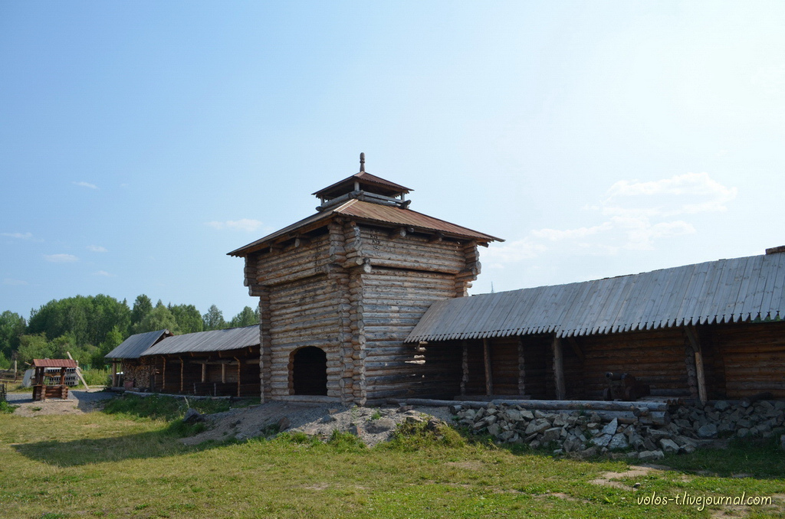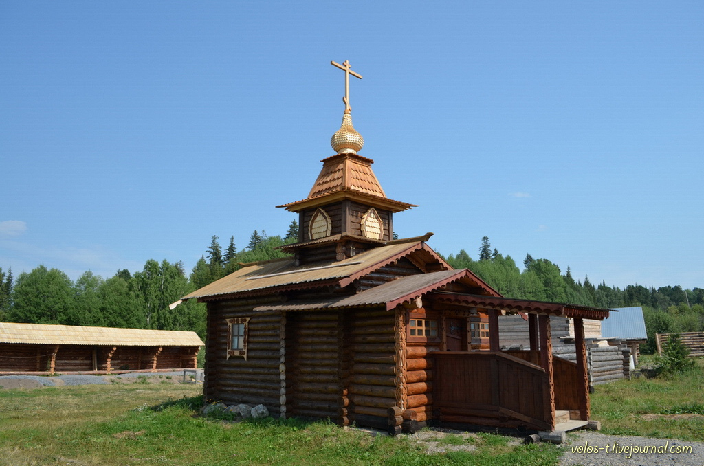

Однодневная экскурсия в казачий острог.

Оборонное сооружение видно издалека — оно поражает своей масштабностью. А когда оказываешься во дворе крепости, возникает ощущение, что находишься среди декораций какого-нибудь исторического фильма…

В остроге восстанавливаются не только храмы, но и вся обстановка древней деревянной крепости. Здесь можно познакомиться с бытом и военными традициями жителей Сибири XVII века.

В остроге все подчинено духу 17 -18 века. Территория острога освящена, там есть церковь Святого Николая Мир Ликийского (явление которого было в 1702 году), можно ставить свечи и даже звонить в колокола (по желанию). Каждый гость может познакомиться с русским бытом, примерить на себя кольчуги, юшмань, зерцала и миссюрки; попробовать чай из самовара и хлеба из русской печи. При остроге работают ремесленные студии, где вас научат сделать куклу-оберег, сплести русский пояс, попробовать кузнечное дело, каждый может изготовить себе сувенир и даже испечь хлеб. Гости могут сами попробовать сварить кашу в русской печи себе на обед.

Экскурсия – это урок истории, посетители получат уникальную информацию. Есть оружейная палата до 40 видов оружия, можно все трогать, примерять и фотографироваться. По желанию гостей можно организовать «казачьи забавы»: стрельба из лука, метание копья. В летний период проводится развлекательное мероприятие «раскопки». Хороводы и песни создают атмосферу единства и теплоты.
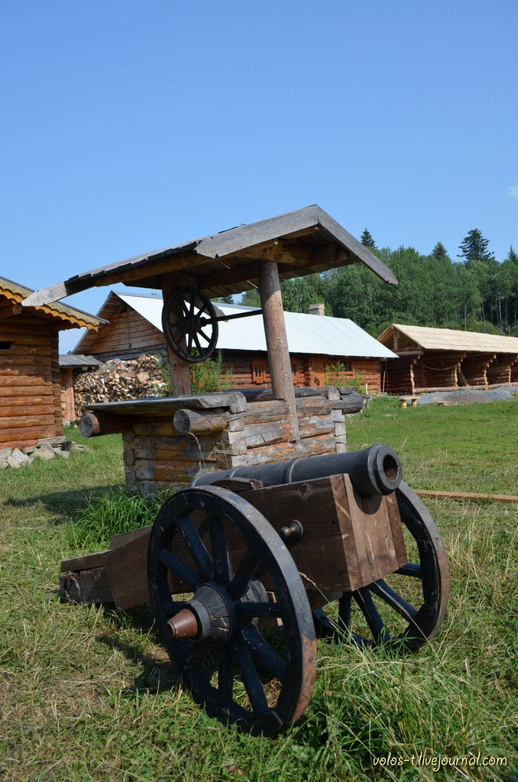 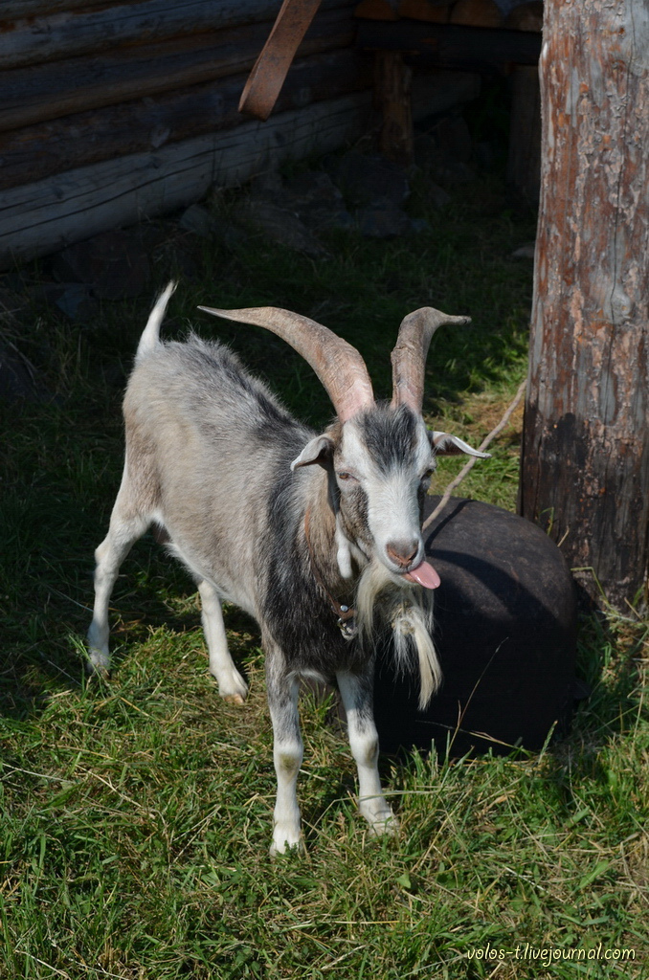 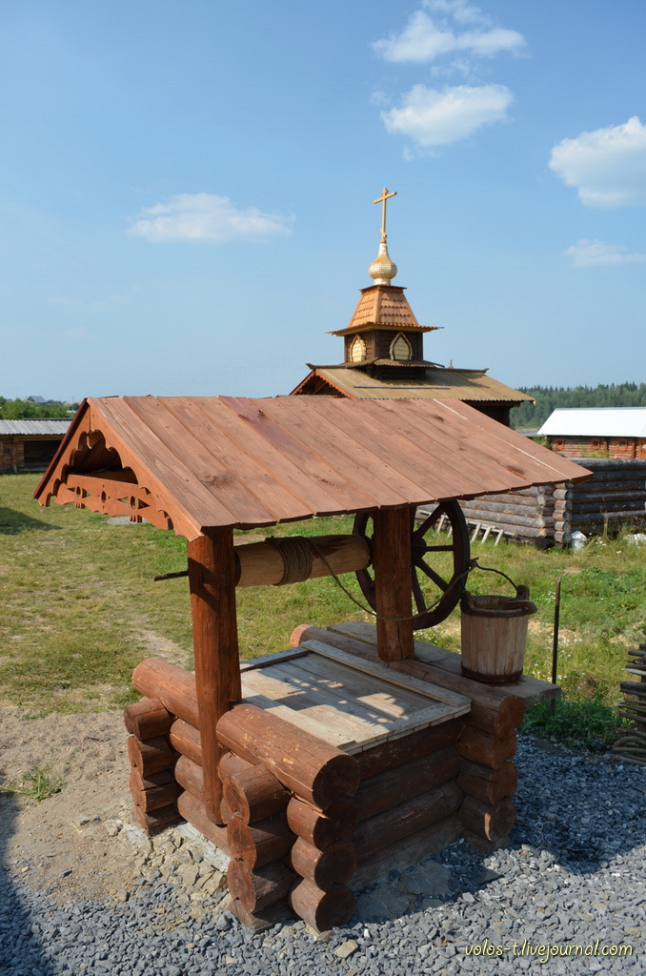 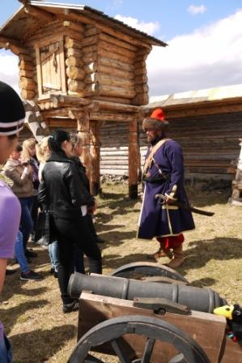
Рекомендуем всем посетить это место, записывайте на экскурсии!

По вопросам организации обращайтесь:

8-905-913-56-57
Наталья Алексеевна
Туристическая компания «Сиб-Терра»
Россия, 650025, г. Кемерово, ул. Чкалова 8, оф. 27,
тел./факс (38-42) 755-755, тел. моб. 8-909-515-67-67,
e-mail: info.sib-terra@mail.ru; http//www.sib-terra.ru

